物理竞赛模拟训练题五（新题型）

本卷共12题，满分175分．
1、（5分）在水面上方看来，水下直立池壁上水平贴置的矩形瓷砖发生的形变
是：
A、变矮变窄 B、变矮不变窄
C、不变矮变窄 D、变矮变宽

2、（10分）如图，一个圆柱形容器内盛有一定量的水，水和容器一起绕中心轴匀速转动。试证明容器中的水面为抛物面。
3、（10分）如图示虚线MN右侧是磁感应强度为$B_{1}$的匀强磁场，左侧是磁感应强度为$B_{2}$的匀强磁场。已知$\frac{B_{1}}{B_{2}}=2$，磁场方向都垂直于纸面向里。现有一带正电的例子由图中o点处以初速度$v_{0}$开始向右运动，求从开始时刻到第10次通过MN线向右运动时间内，该粒子在MN方向上的平均速度。

4．（20分）如图所示，一个足够长的“门”形金属导轨NMPQ固定在水平面内，MN、PQ两导轨间的宽度L=0.50m，一根质量为m=0.50kg的均匀金属棒ab横跨在导轨上且接触良好，abMP恰好围成一个正方形，该导轨平面处在磁感应强度大小可以调节的竖直向上的匀强磁场中，ab棒与导轨间的最大静摩擦力和滑动摩擦力均为f_{m}=1.0N，ab棒的电阻为R=0.10Ω，其他各部分电阻均不计，开始时，磁感应强度B₀=0.50T
(1)若从某时刻（t=0）开始，调节磁感应强度的大小使其以$\frac{ΔB}{Δt}=0\text{.}\text{20}T/s$的变化率均匀增加，则经过多少时间ab棒开始滑动？
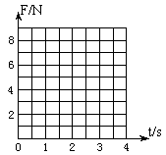(2)若保持磁感应强度B₀的大小不变，从t=0时刻开始，给ab棒施加一个水平向右的拉力F，使它以a=4.0m/s²的加速度匀加速运动，请推导出拉力F的大小随时间变化的函数表达式，并在所给的F-t坐标上作出拉力F随时间t变化的F-t图线。

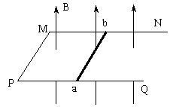

5、（20分）如图甲所示,两水平放置的平行金属板C、D相距很近，上面分别开有小孔O和O＇，水平放置的平行金属导轨P、Q与金属板C、D接触良好，且导轨处在B₁=10T的匀强磁场中，导轨间距L=0．5m,金属棒AB紧贴着导轨沿平行导轨方向在磁场中做往复运动,其速度图象如图乙．若规定向右运动的速度方向为正,从t=0时刻开始,由C板小孔O处连续不断以垂直于C板方向飘入质量为m = 3．2×10⁻²¹kg、电量q = +1．6×10⁻¹⁹C的粒子(飘入的速度很小,可视为零)．在D板外侧有以MN为边界的足够大的匀强磁场B₂=10T,MN与D相距d=10cm,
B₁B₂的方向如图所示(粒子重力及相互作用不计),求
(1)要使粒子穿过电场后能飞出磁场,射入磁场时的速度应满足什么条件?
(2)0～４．0s时间内哪些时刻发射的粒子能穿过电场并飞出磁场边界MN?
(3)粒子从边界MN射出来的位置之间的最大距离为多少?
B₂
O
×
×
×
×
×
×
×
×
×
×
×
×
A
B
M
N
D
C
d
O’
B₁
Q
P
L
v/ms⁻¹
t/s
0
20
-20
2
4
图甲
图乙

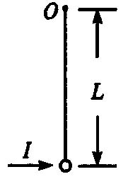
6．（15分）宇航员在某一星球上以速度v₀竖直向上抛出一个小球，经过时间t，小球又落回原抛出点。然后他用一根长为L的细线把一个质量为m的小球悬挂在O点，使小球处于静止状态，如图所示。现在最低点给小球一个水平向右的冲量I，使小球能在竖直平面内运动，若小球在运动的过程始终对细绳有力的作用，则冲量I应满足什么条件？

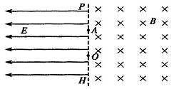
7．（15分）如图所示，在某一足够大的真空室中，虚线PH的右侧是一磁感应强度为B，方向垂直纸面向里的匀强磁场，左侧是一场强为E、方向水平向左的匀强电场。在虚线PH上的一点O处有一质量为M、电荷量为Q的镭核（${}_{\text{88}}^{\text{226}}{}$Ra）。某时刻原来静止的镭核水平向右放出一个质量为m、电荷量为q的α粒子而衰变为氡（Rn）核，设α粒子与氡核分离后它们之间的作用力忽略不计，涉及动量问题时，亏损的质量可不计。
（1）写出镭核衰变为氡核的核反应方程；
（2）经过一段时间α粒子刚好到达虚线PH
上的A点，测得OA=L。求此时刻氡核的速率。

8．（20分）如图左所示，边长为l和L的矩形线框$aa^{'}$、$bb^{'}$互相垂直，彼此绝缘，可绕中心轴O₁O₂转动，将两线框的始端并在一起接到滑环C，末端并在一起接到滑环D，C、D彼此绝缘.通过电刷跟C、D连接.线框处于磁铁和圆柱形铁芯之间的磁场中，磁场边缘中心的张角为45°，如图右所示（图中的圆表示圆柱形铁芯，它使磁铁和铁芯之间的磁场沿半径方向，如图箭头所示）.不论线框转到磁场中的什么位置，磁场的方向总是沿着线框平面.磁场中长为l的线框边所在处的磁感应强度大小恒为B，设线框$aa^{'}$和$bb^{'}$的电阻都是r，两个线框以角速度ω逆时针匀速转动，电阻R=2r.
（1）求线框$aa^{'}$转到图右位置时感应电动势的大小；
（2）求转动过程中电阻R上的电压最大值；
（3）从线框$aa^{'}$进入磁场开始时，作出0~T（T是线框转动周期）时间内通过R的电流
i_{R}随时间变化的图象；
（4）求外力驱动两线框转动一周所做的功。
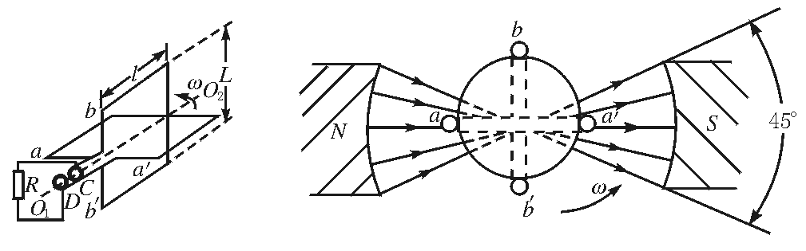

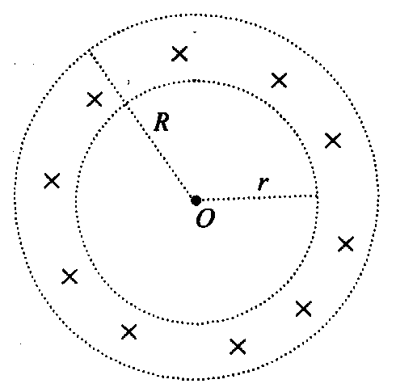
9、（10分）如图所示，在一环形区域内存在着垂直纸面向里的匀强磁场，在圆心O点处有一静止的镭核 (${}_{\text{88}}^{\text{226}}{}\text{Ra}$)，镭核(${}_{\text{88}}^{\text{226}}{}\text{Ra}$)放出一个粒子后变成氡核(${}_{\text{86}}^{\text{222}}{}\text{Rn}$)，已知镭核在衰变过程中有5.65×10⁻¹²J能量转化为它们的动能。粒子进入磁场后受到洛仑兹力的大小为2.22×10⁻¹¹N。
(1) 试写出镭核衰变成氡核的核反应方程式。
(2) 分别求出粒子和氡核的动能。
(3) 分别求出粒子和氡核进入磁场后的偏转半径。
(4) 若内圆半径r＝1.2m，要使它们不飞出外圆，外圆的最小半径必须为多大?
O
B
A
P
3x₀
x₀
图9

10、（15分）质量为m的小球B用一根轻质弹簧连接．现把它们放置在竖直固定的内壁光滑的直圆筒内，平衡时弹簧的压缩量为x₀,如图9所示，小球A从小球B的正上方距离为3x₀的P 处自由落下，落在小球B上立刻与小球B粘连在一起向下运动，它们到达最低点后又向上运动，并恰能回到O点(设两个小球直径相等，且远小于x₀略小于直圆筒内径)，巳知弹簧的弹性势能为，其中k为弹簧的劲度系数，Δx为弹簧的形变量。求：
(1)小球A的质量。
(2)小球A与小球B一起向下运动时速度的最大值。

11、（15分）将一测力传感器连接到计算机上就可以测量快速变化的力。图8甲中O点为单摆的固定悬点，现将小摆球(可视为质点)拉至A点，此时细线处于张紧状态，释放摆球,则摆球将在竖直平面内的A、B、C之间来回摆动，其中B点为运动中的最低位置，∠AOB=∠COB=α；α小于10°且是未知量。图8乙表示；由计算机得到的细线对摆球的拉力大小F随时间t变化的曲线，且图中t=0时刻为摆球从A点开始运动的时刻。试根据力学规律和题中(包括图8中)所给的信息求：(g取10 m/s²)
- 单摆的振动周期和摆长；(2)摆球的质量；(3)摆球运动过程中的最大速度。
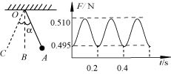
A
A
甲
乙
图 8

12、(本题满分20分)如图a所示的平面坐标系xOy，在整个区域内充满了匀强磁场，磁场方向垂直坐标平面，磁感应强度B随时间变化的关系如图b所示，开始时刻，磁场方向垂直纸面向内(如图)。t=0时刻，有一带正电的粒子(不计重力)从坐标原点O沿x轴正向进入磁场，初速度为v₀=2×10³m/s。已知正粒子的比荷为1.0×10⁴C/kg，其它有关数据见图中标示。试求：
(1)t=×10⁻⁴s时刻，粒子的坐标。(2)粒子从开始时刻起经多长时间到达y轴。
(3)粒子是否还可以返回原点？如果可以，则经多长时间返回原点？
x
× × × × × ×
× × × × × ×
× × × × × ×
× × × × × ×
× × × × × ×
× × × × × ×
v₀
t(×10⁻⁴s)
B(T)
-0.5
0.5
10π/3
4π/3
2π
图a
图b
4π
y
O

1、B……2、解:某点P（x,y）的质量为m的水，某点P1（x＋⊿x,y+⊿y）的质量为m的水,有mgtanθ=mω²x tanθ=⊿y/⊿x ⊿y/⊿x=ω²x/g 在平抛运动中tanθ=gt/v₀ =gx/v₀²
凡是符合tanθ与x成正比的为抛物线。
3、($\frac{2v_{0}}{3π}$) 4、17.5s 3+2.5t
5、①50m/s。②0.25～1.75s。③0.0732m。
6、I≤$m\sqrt{\frac{4v_{0}L}{t}}$和I≥$m\sqrt{\frac{\text{10}v_{0}L}{t}}$。
0
t
i
0
10
20
I0
7、①${}_{\text{88}}^{\text{226}}{}\text{Ra}→_{\text{86}}^{\text{222}}\text{Rn}+_{2}^{4}\text{He}$ ② $V_{α}=\frac{\text{qBL}}{2m}$
③ $\frac{\text{qBL}}{\text{111}m}+\frac{\text{86}πE}{\text{111}B}$
8、①BLlω ②BLlω ③见图，其中I＝$\frac{\text{BLl}ω}{5r}$
每一线段历时1/8个周期，中间空1/8个周期。

④$\frac{3π(\text{BLl}ω)^{2}}{5ωr}$
9、①${}_{\text{88}}^{\text{226}}{}\text{Ra}→_{\text{86}}^{\text{222}}\text{Rn}+_{2}^{4}\text{He}$ ②5.55×10⁻¹²J；0.1×10⁻¹²J ③0.5m；0.012m
④2.2m
10、①A球质量为m ②Vm＝$\sqrt{2{\text{gx}}_{0}}$
11、⑴T＝0.4π L＝0.4m ⑵0.05Kg ⑶0.28m/s
12．① (0.2,0.6) ②π×10⁻⁴ ③ 可以, 12π×10⁻⁴.

